"פתח הבית"

אייל אבידור בשיר הנושא מתוך אלבום הבכורה המתקרב

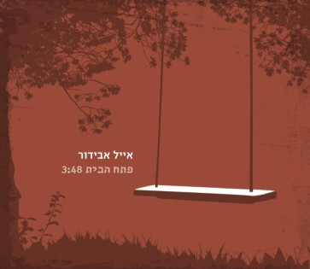

"כמה מתוקים", הסינגל הראשון, אפשר הצצה ראשונית לאלבום הבכורה של אייל אבידור. השיר זכה לתגובות והשמעות נאות בהתחשב בעובדה שמדובר בסינגל בכורה של אמן אלמוני ועורר סקרנות..

"פתח הבית" הסינגל השני שיוצא בימים אלה מסמן את אופיו של האלבום המלא העוסק בחיפוש אחר הדברים הפשוטים, נופי הילדות והתחושות שכולנו מתגעגעים אליהן, התבגרות אל תוך מציאות לא קלה שטומנת בחובה נפילות ועליות... זהו סיפור על איך היינו פעם ובעיקר, התפכחות והשלמה עם מה שהפכנו להיות.

אבידור, החל את דרכו המוסיקלית לפני שנים כמפיק מוסיקלי ובשנים האחרונות משדר ברדיו ברסלב. כשמאחוריו מסלול חיים ארוך ומפותל ולאחר שעבר תהליך פנימי ממושך, הכולל גם התקרבות לדת, אייל אבידור מוציא לאור את המוסיקה שלו.

רמז דק לגבי הצפוי בהמשך טמון בהרכב הנגנים המיוחד אשר נרתם לעזור לאייל במסעו...
משתתפים בסינגל/באלבום:
גדי סרי- תופים וכלי הקשה
גיל סמטנה – קונטרה בס
איל הלר – גיטרות
אייל שילוח - כינור
אהוד בנאי – גיטרה חשמלית , גיטרה אקוסטית, מפוחית ושירה
אייל אבידור –גיטרה אקוסטית, קולות, שירה והפקה המוסיקלית.

לפרטים נוספים: מיטל אהרוני NMC יונייטד 6909800 -03

